ПОСТАНОВЛЕНИЕ АДМИНИСТРАЦИИ ГОРОДА

№ 871 от 06.02.2014

Об утверждении границ прилегающих территорий

к некоторым организациям,

на которых не допускается

розничная продажа алкогольной продукции

В соответствии с Федеральным законом от 22.11.1995 № 171-ФЗ «О госу-дарственном регулировании производства и оборота этилового спирта, алко-гольной и спиртосодержащей продукции и об ограничении потребления (распития) алкогольной продукции» (с изменениями от 02.11.2013), Постановлением Правительства Российской Федерации от 27.12.2012 № 1425 «Об определении органами государственной власти субъектов Российской Федерации мест массового скопления граждан и мест нахождения источников повышенной опасности, в которых не допускается розничная продажа алко-гольной продукции, а также определении органами местного самоуправления границ прилегающих к некоторым организациям и объектам территорий, на которых не допускается розничная продажа алкогольной продукции», реше-нием Думы города от 28.05.2013 № 333-V ДГ «Об определении способа расчета расстояний от некоторых организаций и (или) объектов до границ приле-гающих к ним территорий, на которых не допускается розничная продажа алко-гольной продукции»:
1. Утвердить границы прилегающих территорий, на которых не допус-кается розничная продажа алкогольной продукции, к следующим организациям:
- муниципальное бюджетное общеобразовательное учреждение средняя общеобразовательная школа № 1 с углубленным изучением отдельных пред-метов, расположенное по адресу: город Сургут, улица Островского, дом 1, согласно приложению 1;

- муниципальное бюджетное общеобразовательное учреждение средняя общеобразовательная школа № 10 с углубленным изучением отдельных пред-метов, расположенное по адресу: город Сургут, улица Северная, дом 72а, согласно приложению 2;
- муниципальное бюджетное общеобразовательное учреждение средняя общеобразовательная школа № 13, расположенное по адресу: город Сургут, проспект Комсомольский, дом 10, согласно приложению 3;
- муниципальное бюджетное общеобразовательное учреждение средняя общеобразовательная школа № 15, расположенное по адресу: город Сургут, улица Саянская, дом 9а, согласно приложению 4;
- муниципальное бюджетное общеобразовательное учреждение средняя общеобразовательная школа № 20, расположенное по адресу: город Сургут, улица Толстого, дом 20а, согласно приложению 5.
2. Управлению информационной политики опубликовать настоящее постановление в средствах массовой информации и разместить на официальном интернет-сайте Администрации города.
3. Контроль за выполнением постановления возложить на заместителя главы Администрации города Сафиоллина А.М.

Глава города Д.В. Попов
Приложение 1
к постановлению
Администрации города
от ____________ № _________

Схема
границ прилегающей территории к муниципальному бюджетному общеобразовательному учреждению средней общеобразовательной школе № 1,
улица Островского, дом 1
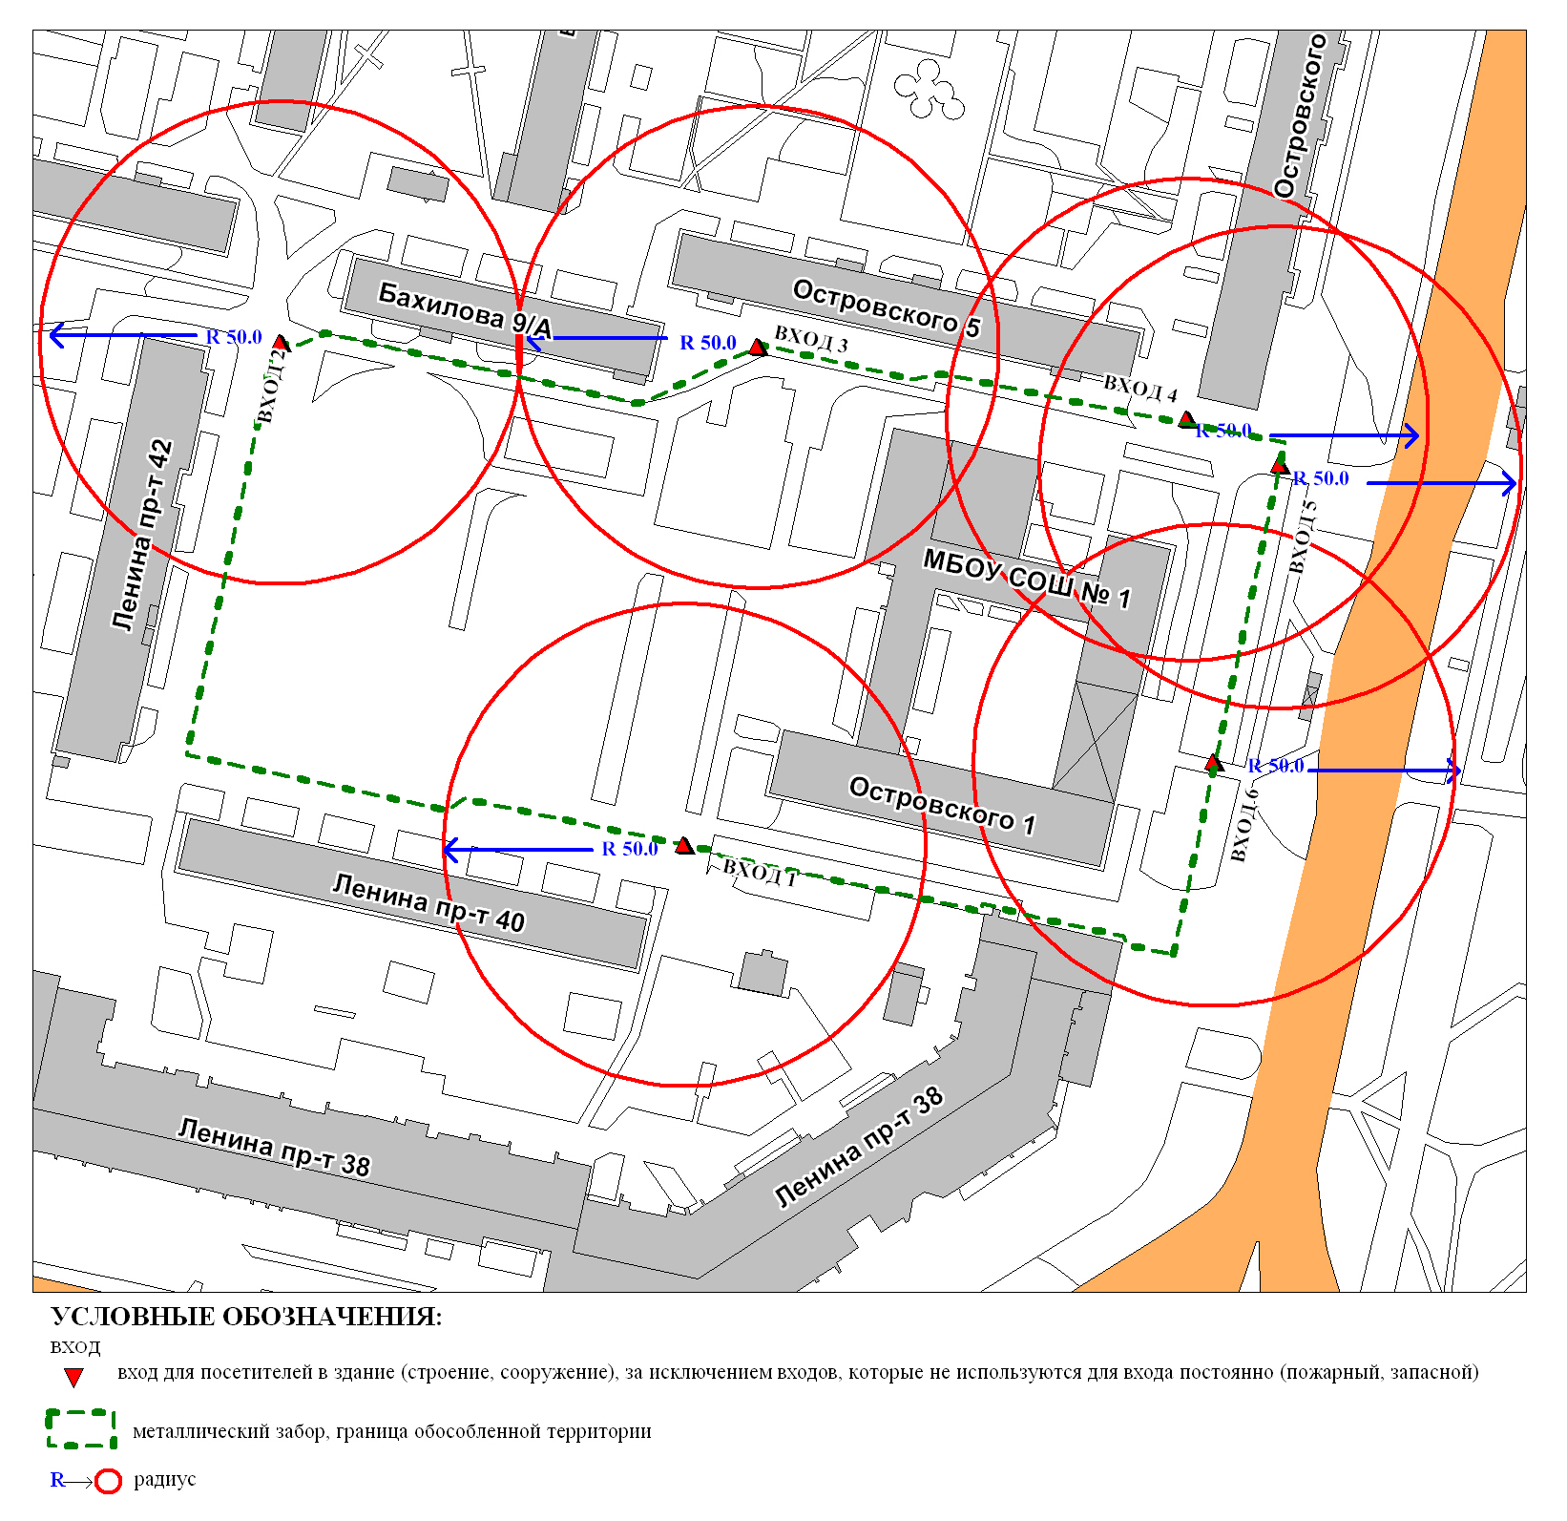
Приложение 2
к постановлению
Администрации города
от ____________ № _________

Схема
границ прилегающей территории к муниципальному бюджетному образовательному учреждению средней общеобразовательной школе № 10
с углубленным изучением отдельных предметов
улица Северная, дом 72а

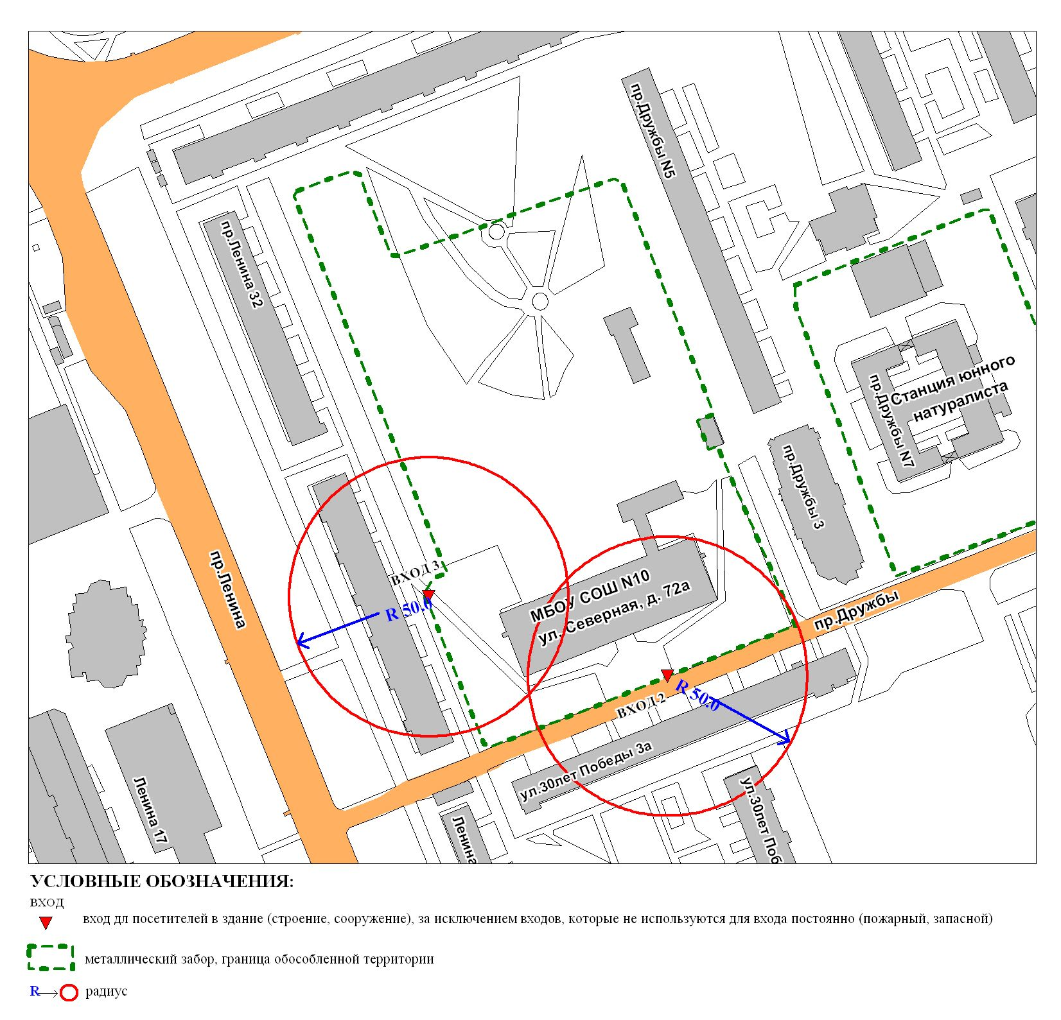
Приложение 3
к постановлению
Администрации города
от _____________ № ________

Схема
границ прилегающей территории к муниципальному бюджетному общеобразовательному учреждению средней общеобразовательной школе № 13,
проспект Комсомольский, дом 10

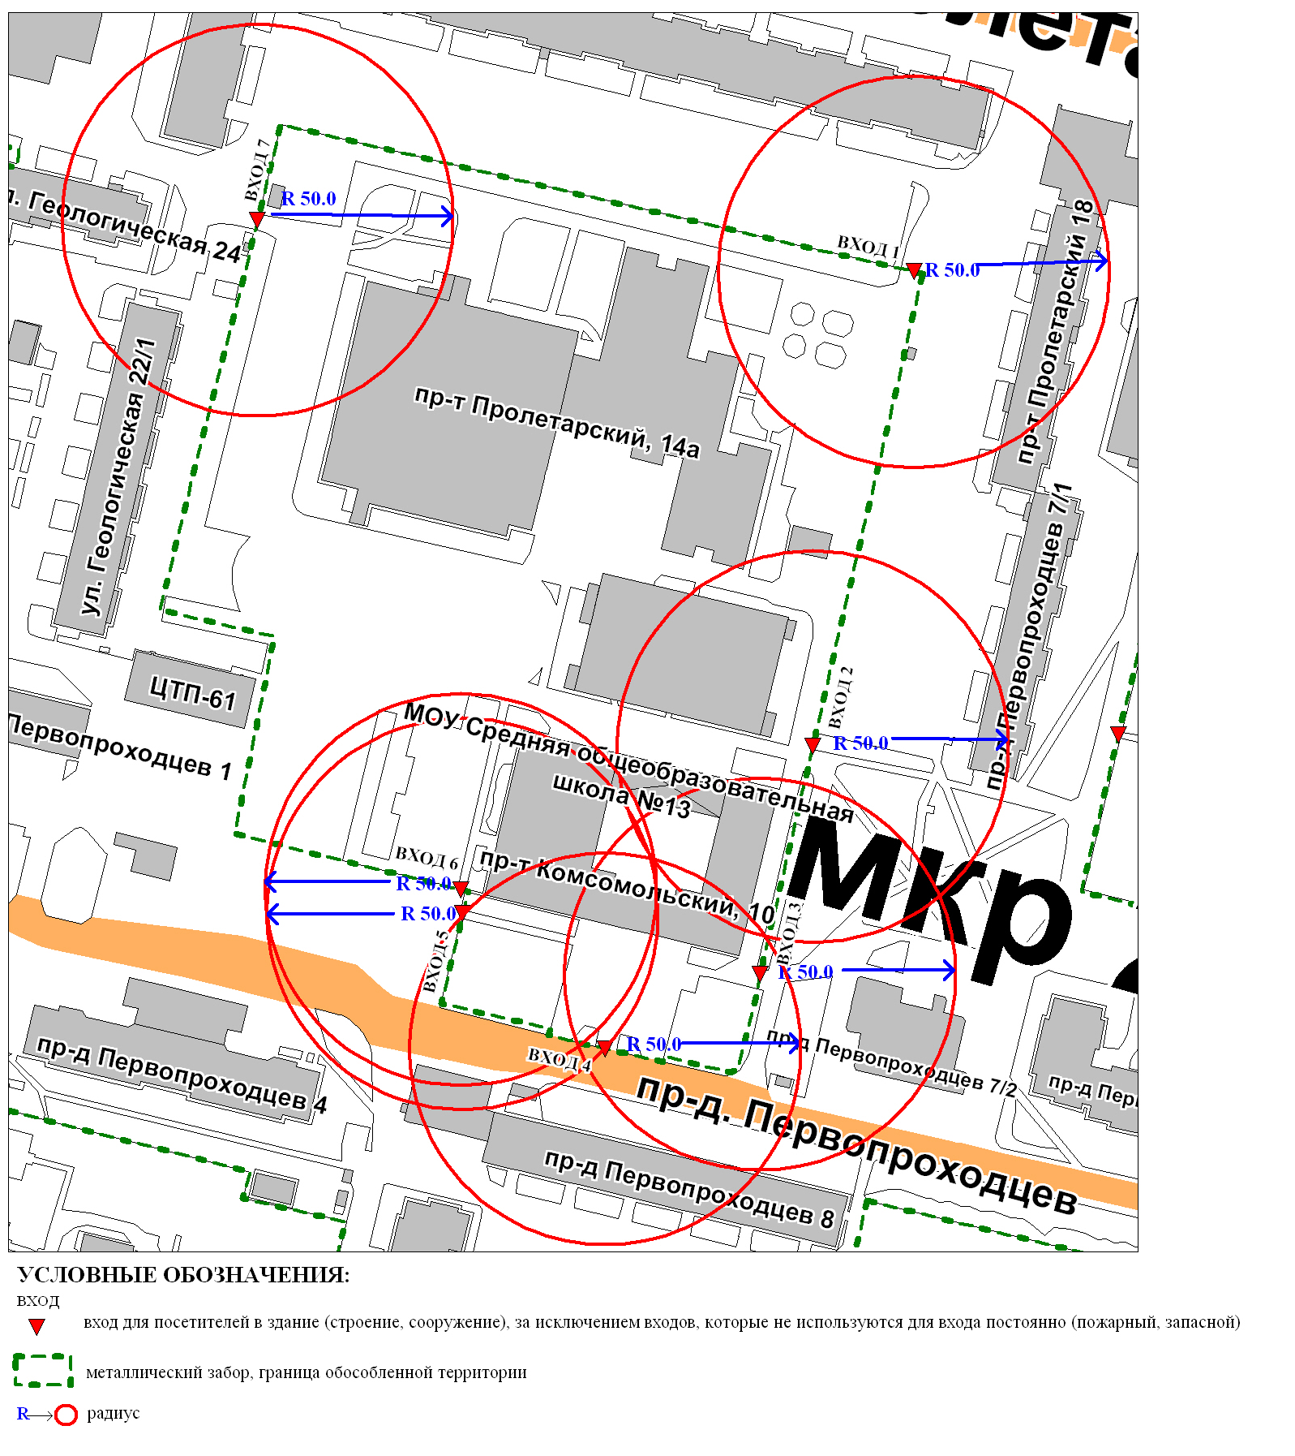
Приложение 4
к постановлению
Администрации города
от ____________ № _________

Схема
границ прилегающей территории к муниципальному бюджетному общеобразовательному учреждению средней общеобразовательной школе № 15,
улица Саянская, дом 9а
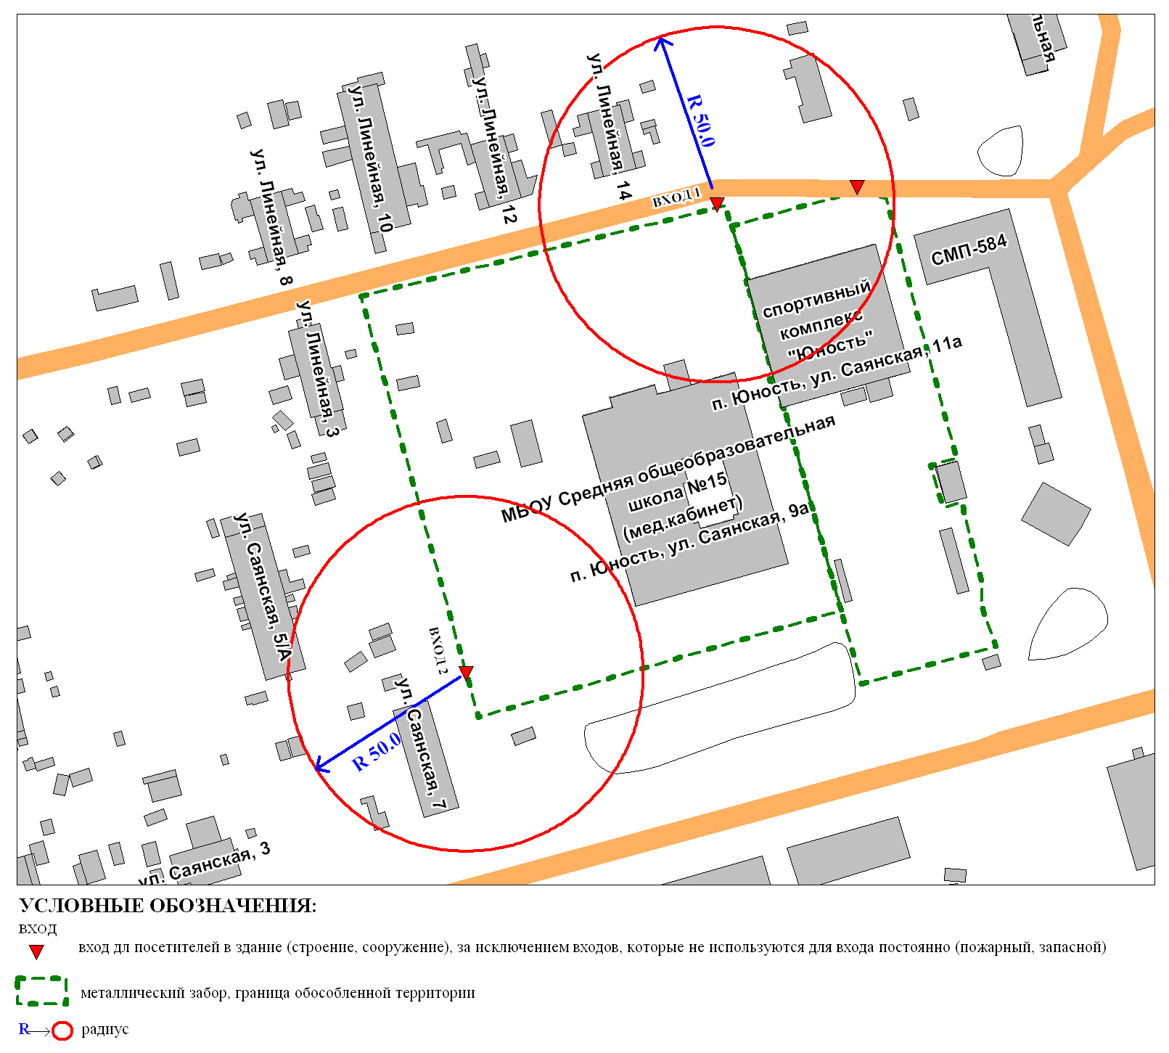
Приложение 5
к постановлению
Администрации города
от _____________ № ________

Схема
границ прилегающей территории к муниципальному бюджетному общеобразовательному учреждению средней общеобразовательной школе № 20,
улица Толстого, дом 20а

